Taller Construcción de Software

Grupo 602 - Epet N°20

Concesionaria Élite

Concesionaria Élite

Integrantes:

* Batiuk Valentina
* Cesari Lautaro
* de la Fuente Rocio
* Falleti Constanza

Relevamiento:

El cliente solicita un sistema para la compra y venta de autos para su concesionaria donde se podrán visualizar los datos de los vehículos, del cliente, empleados y medios de pago. En el cual el usuario podrá visualizar dichos datos desde la cuenta donde se registró.

Requisitos de sistema:

Se podrán registrar los datos de los empleados y clientes en el sistema.

1. Supervisar ingresos y egresos de los autos.
2. Administrará los empleados, los clientes.
3. Se especificará el medio por el cual se realiza el pago.

Requisitos de usuario:

1. Iniciar sesión.
2. Registro.
3. Menú interactivo.
4. Permitir la búsqueda de autos.
5. Permitir ver los datos personales del vendedor.
6. Permitir ver los medios de pago y las compras que realizo.

Requisitos de funcionamiento:

Requisitos funcionales:

1. Inicio de sesión con Gmail y contraseña.
2. Validación correcta de usuario y contraseña.
3. Validación incorrecta muestra error en la pantalla.
4. Se visualizan los métodos de pago.
5. Visualizar las diferentes sucursales en el país.
6. El usuario puede seleccionar el auto que desee.

Requisitos no funcionales:

1. Tiene que poseer una cuenta de antemano.
2. El usuario solo puede visualizar o modificar sus datos.
3. El usuario solo puede poseer una sola cuenta.
4. El usuario puede escribir en el buscador.
5. Los pagos se realizan en persona.

Casos de uso:

* ABM usuario.
* ABM cargo.
* ABM categorías
* ABM productos
* ABM sucursales
* ABM ventas.
* ABM compras

Diagrama de casos de uso:

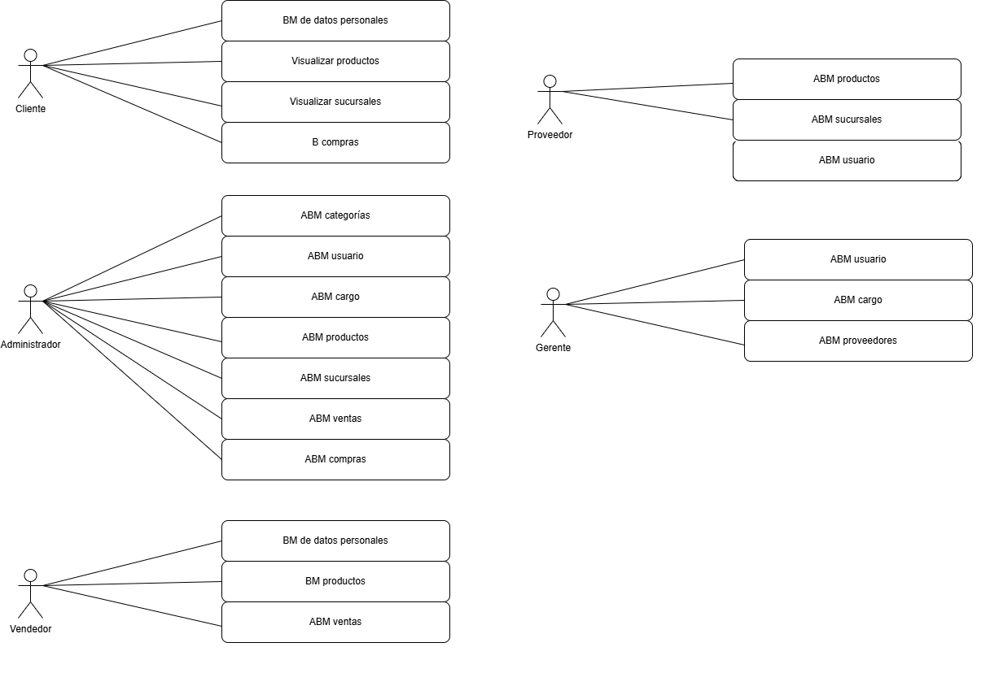

Diagrama de clases:

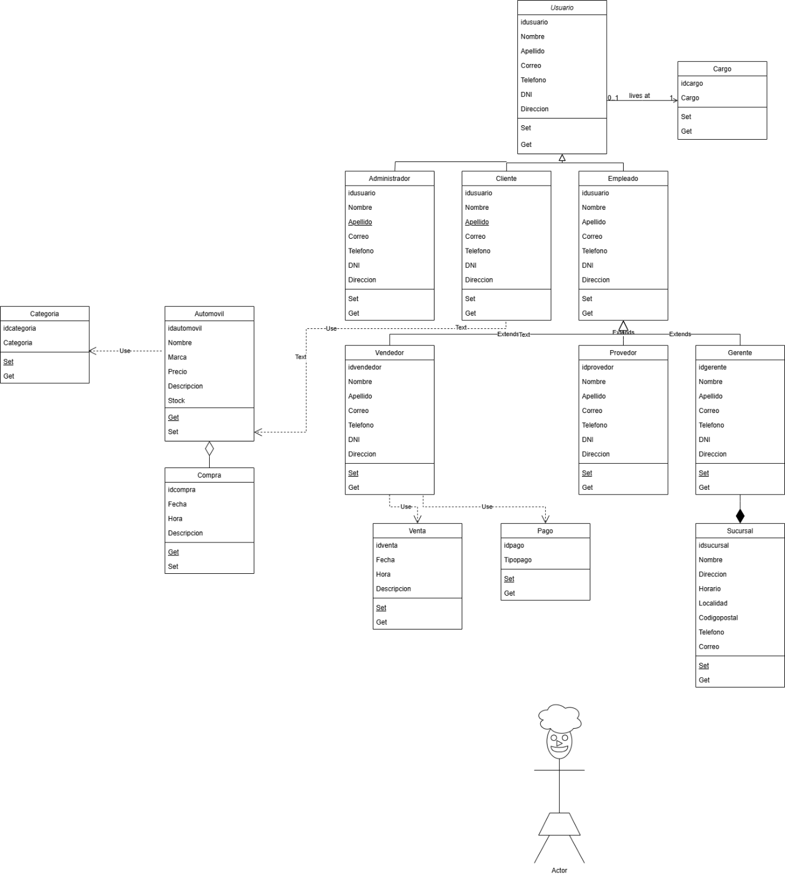

Diagrama de entidad-relación:

Diagrama de secuencias:

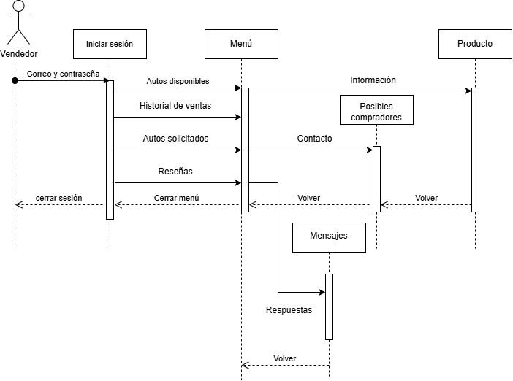

Mapa de navegación:

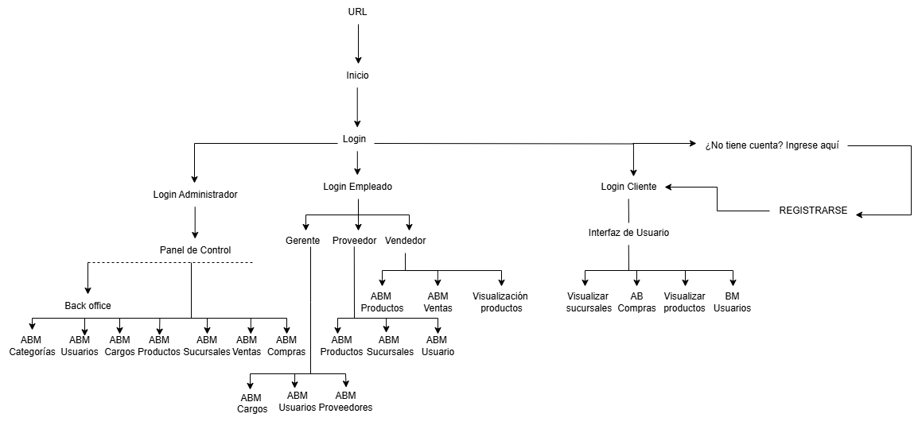

Interfaces: